15.05 9 класс литература
Тема. Повторение. Литература Древней Руси
1.Посмотрите видео по ссылке. https://youtu.be/zBuoqUO0XFI
2. Рассмотрите таблицу, запишите её в тетрадь
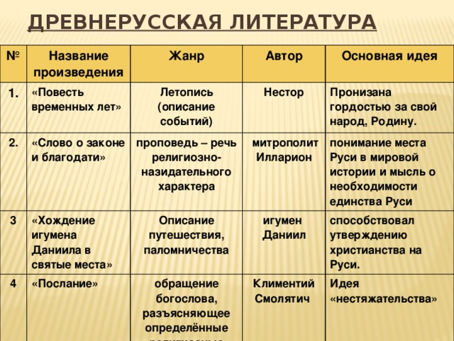
3. Найти значение слова «нестяжательство»
Домашняя работа. Приведите примеры произведений древнерусской литературы

